

O que está atrás desta imagem?



O que está atrás desta imagem?



O que está atrás desta imagem?

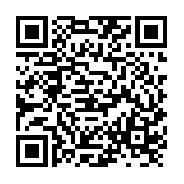

O que está atrás desta imagem?



O que está atrás desta imagem?

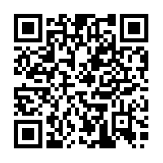

O que está atrás desta imagem?



O que está atrás desta imagem?

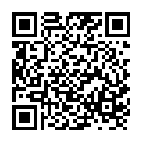

O que está atrás desta imagem?

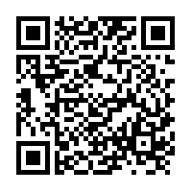

O que está atrás desta imagem?

O que está atrás desta imagem?

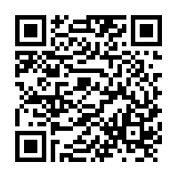



O que está atrás desta imagem?

O que está atrás desta imagem?